Resolución del Pleno del Instituto de Transparencia, Acceso a la Información Pública y Protección de Datos Personales del Estado de México y Municipios, con domicilio en Metepec, Estado de México, a veinticuatro de marzo de dos mil veintidós.

VISTO el expediente electrónico formado con motivo del recurso de revisión número 00460/INFOEM/IP/RR/2022, interpuesto por xxxxxxxxxxxxxxxx, en lo sucesivo la Recurrente, en contra de la respuesta del Ayuntamiento de Toluca, en lo subsecuente el Sujeto Obligado, se procede a dictar la presente resolución.

A N T E C E D E N T E S D E L A S U N T O

PRIMERO. De la Solicitud de Información.
En fecha diez de enero de dos mil veintidós, la Recurrente, presentó a través del Sistema de Acceso a la Información Mexiquense, en lo subsecuente el SAIMEX ante el Sujeto Obligado, la solicitud de acceso a la información pública, a la que se le asignó el número de expediente 00177/TOLUCA/IP/2022, mediante la cual solicitó lo siguiente:

“El día 4 de enero del año 2022, el alcalde Raymundo Martínez, realizó un recorrido por las oficinas quiero saber el estado en que se encuentran las oficinas. Quiero todo el inventario de bienes muebles e inmuebles de todas las áreas de la administración municipal de Toluca, el último inventario y el estatus de todos y cada uno de ellos.” (Sic).

MODALIDAD DE ENTREGA: A través del Sistema de Acceso a la Información Mexiquense (SAIMEX).

SEGUNDO. De la respuesta del Sujeto Obligado.
De las constancias que obran en el expediente electrónico, que el día treinta y una de enero de dos mil veintidós, el Sujeto Obligado dio respuesta a la solicitud de información en los siguientes términos:

“Al respecto y de conformidad con lo dispuesto en los artículos 6 apartado A y 8 de la Constitución Política de los Estados Unidos Mexicanos; 5 de la Constitución Política del Estado Libre y Soberano de México; 1, 2, 3 fracción XXXIX, 4, 7 fracción I, 8, 11, 12 párrafo segundo, 15, 17, 21, 23 fracción I, 24 último párrafo, 53 fracción I, II y V, 59 fracción I, II y III, 75, 150, 151, 162 y 163 de la Ley de Transparencia y Acceso a la Información Pública del Estado de México y Municipios; 3.3 del Código Reglamentario de Toluca; además de lo relativo al Manual de Procedimientos de la Unidad de Transparencia de Toluca; hago de su conocimiento que la Directora General de Administración y Servidora Pública Habilitada, informó a la que suscribe, por lo que respecta a su solicitud de información pública y después de realizar una búsqueda exhaustiva, me permito informarle que se adjunta en formato Excel, el último inventario de bienes muebles, donde se puede visualizar el estatus de cada uno de los bienes muebles, para su atención. Ahora bien por parte del Secretario del Ayuntamiento y Servidor Público Habilitado, me permito comentarle a usted, que se adjunta a la presente el inventario de Bienes Inmuebles propiedad municipal. Lo anterior, de conformidad con los artículos 12 y 24 de la Ley de Transparencia, Acceso a la Información Pública del Estado de México y Municipios que a la letra dicen: “…Artículo 12. Quienes generen, recopilen, administren, manejen, procesen, archiven o conserven información pública serán responsables de la misma en los términos de las disposiciones jurídicas aplicables. Los sujetos obligados sólo proporcionarán la información pública que se les requiera y que obre en sus archivos y en el estado en que ésta se encuentre. La obligación de proporcionar información no comprende el procesamiento de la misma, ni el presentarla conforme al interés del solicitante; no estarán obligados a generarla, resumirla, efectuar cálculos o practicar investigaciones…” “…Artículo 24. Para el cumplimiento de los objetivos de esta Ley, los sujetos obligados deberán cumplir con las siguientes obligaciones, según corresponda, de acuerdo a su naturaleza: … Los sujetos obligados solo proporcionarán la información pública que generen, administren o posean en el ejercicio de sus atribuciones…” Sin otro particular por el momento, aprovecho la ocasión para enviarle un cordial saludo.
ATENTAMENTE
Lic. Norma Sofía Pérez Martínez “(Sic).

El Sujeto Obligado adjuntó los archivos electrónicos denominados “SA anexo Saimex 0177.pdf” y “INVENTARIO GENERAL 2021.xlsx”; mismos que no se reproducen por ser del conocimiento de las partes, sin embargo, será materia de estudio en el CONSIDERADO respectivo.

TERCERO. Del recurso de revisión.
Inconforme con la respuesta notificada por el Sujeto Obligado, la Recurrente interpuso el presente recurso de revisión, en fecha treinta y uno de enero de dos mil veintidós, el cual fue registrado en el sistema electrónico con el expediente número 00460/INFOEM/IP/RR/2022, en el cual arguye, las siguientes manifestaciones:

- Acto Impugnado:
“La respuesta proporcionada por el Ayuntamiento de Toluca” [Sic].

- Razones o Motivos de Inconformidad:
“No me entregaron los oficios de respuesta con logo y firma, carece de veracidad, solo me entregan un archivo en excel, no me entregan lo que pedí en mi solicitud.” [Sic].

CUARTO. Del turno del recurso de revisión.
El medio de impugnación le fue turnado al Comisionado Presidente José Martínez Vilchis, por medio del sistema electrónico en términos del arábigo 185, fracción I, de la Ley de Transparencia y Acceso a la información Pública del Estado de México y Municipios, del cual recayó el acuerdo de admisión en fecha ocho de febrero del año dos mil veintidós, determinándose en él, un plazo de siete días para que las partes manifestaran lo que a su derecho corresponda en términos del numeral ya citado.

QUINTO. De la etapa de instrucción.
De las constancias que obran en el expediente electrónico del Sistema de Acceso a la Información Mexiquense (SAIMEX), se advierte que el Sujeto Obligado rindió su informe justificado, a través de tres archivos electrónicos denominados “ INVENTARIO GENERAL 2021 (1).xlsx”, “SA anexo Saimex 0177 (2).pdf” y “Informe Justificado 00460_2022.pdf” en fecha diecisiete de febrero del año dos mil veintidós, a través de los cuales ratifica su respuesta primigenia, mismos fueron puestos a la vista de la Recurrente en fecha veinticinco de febrero de la misma anualidad. Asimismo, se advierte que la parte recurrente no realizó manifestación alguna, tal y como se advierte a continuación:
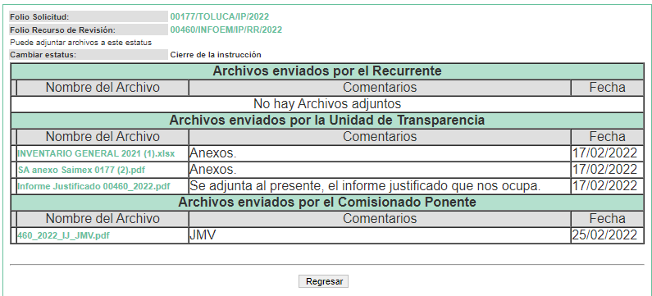

SEXTO. Del cierre de la etapa de instrucción.
En fecha ocho de marzo de dos mil veintidós, se decretó el cierre de la misma del expediente electrónico formado con motivo de la interposición del presente recurso de revisión, a fin de que la Comisionada Ponente presentara el proyecto de resolución correspondiente.

C O N S I D E R A N D O

PRIMERO. De la competencia.
Este Instituto de Transparencia, Acceso a la Información Pública y Protección de Datos Personales del Estado de México y Municipios es competente para conocer y resolver el presente recurso de revisión, de conformidad con los artículos: 6, apartado A, fracción IV de la Constitución Política de los Estados Unidos Mexicanos; 5, párrafos trigésimo, trigésimo primero y trigésimo segundo, fracciones IV y V, de la Constitución Política del Estado Libre y Soberano de México; artículos 1, 2 fracción II, 13, 29, 36 fracciones I y II, 176, 178, 179, 181 párrafo tercero y 185 de la Ley de Transparencia y Acceso a la Información Pública del Estado de México y Municipios; y 10, 7, 9 fracciones I y XXIV, y 11 del Reglamento Interior del Instituto de Transparencia, Acceso a la Información Pública y Protección de Datos Personales del Estado de México y Municipios.

SEGUNDO. Sobre los alcances del recurso de revisión.
Anterior a todo debe destacarse que el recurso de revisión tiene el fin y alcance que señalan los numerales 176, 179 fracción V, 181 párrafo cuarto, 194 y 195 y demás aplicables de la Ley de Transparencia y Acceso a la Información Pública del Estado de México y Municipios vigente y será analizado conforme a las actuaciones que obren en el expediente electrónico con la finalidad de reparar cualquier posible afectación al derecho de acceso a la información pública y garantizando el principio rector de máxima publicidad.

TERCERO. De las causas de improcedencia.
En el procedimiento de acceso a la información y de los medios de impugnación de la materia, se advierten diversos supuestos de procedibilidad, los cuales deben estudiarse con la finalidad de dar cumplimiento a los principios de legalidad y objetividad inmersos en el artículo 9, de Ley de Transparencia y Acceso a la Información Pública del Estado de México y Municipios, en correlación con la seguridad jurídica que debe generar lo actuado ante este Organismo garante.

De lo anterior, el estudio de las causas de improcedencia que se hagan valer por las partes o que se advierta de oficio por este Resolutor debe ser objeto de análisis previo al estudio de fondo del asunto, ya que el estudio de los presupuestos procesales sobre el inicio o trámite de un proceso genera eficacia jurídica de las resoluciones, más aún que se trata de una figura procesal adoptada en la ley de la materia la cual impide su estudio y resolución cuando una vez admitido el recurso de revisión, se advierta una causa de improcedencia que permita sobreseer el recurso de revisión sin estudiar el fondo del asunto; circunstancias anteriores que no son incompatibles con el derecho de acceso a la justicia, ya que éste no se coarta por regular causas de improcedencia y sobreseimiento con tales fines.

Así las cosas, al no existir causas de improcedencia invocadas por las partes ni advertidas de oficio por este Resolutor, se proceden al análisis del asunto en los siguientes términos.

CUARTO. Estudio y resolución del asunto.
Ahora bien, se procede al análisis del presente recurso, así como el contenido íntegro de las actuaciones que obran en el expediente electrónico, para así estar en posibilidad este Órgano Colegiado de dictar el fallo correspondiente conforme a derecho, tomando en consideración los elementos aportados por las partes y apegándose en todo momento al principio de máxima publicidad consagrado en nuestra Constitución Federal, Local y demás leyes aplicables en la materia, así como en los tratados internacionales en los que el Estado Mexicano sea parte, en concordancia con el párrafo tercero del artículo 1 de la Constitución Federal y el diverso 8, de la Ley de Transparencia local.

Con el propósito de resolver el presente medio de impugnación, es conveniente recordar que la Recurrente solicitó al Sujeto Obligado que se le proporcionara vía Sistema de Acceso a la Información Mexiquense (SAIMEX), lo siguiente:

- Quiero todo el inventario de bienes muebles e inmuebles de todas las áreas de la administración municipal de Toluca, el último inventario y el estatus de todos y cada uno de ellos.

Así, en atención a los requerimientos de información planteados, el Sujeto Obligado adjuntó los archivos electrónicos denominados “SA anexo Saimex 0177.pdf” y “INVENTARIO GENERAL 2021.xlsx”, mismos que se describen a continuación:

SA anexo Saimex 0177.pdf: Documento en formato Pdf, de veintisiete (27) fojas consistentes en una relación de inventario de bienes inmuebles, el cual describe en sus rubros ubicación, uso, estatus actual y observaciones, tal y como se inserta a continuación la primera hoja de dicho documento, a manera de ilustración:



INVENTARIO GENERAL 2021.xlsx: Documento en formato Xlsx, consistente en una relación de inventario de bienes muebles 2021, realizado por la Dirección de Administración, mismo que describe en sus rubros np, ubi_des, inv., accesorio, bajo costo, descripción, material, color, marca, modelo, serie, estado, inv_factura, inv_fadquisición e inv_costo, del cual se inserta la siguiente imagen, a manera de ilustración:

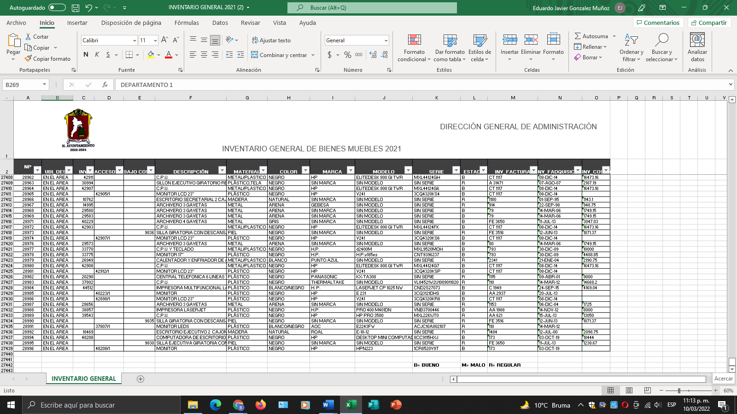

Asimismo, es de recalcar que toda vez que existe un pronunciamiento por parte del Sujeto Obligado respecto al estado que guarda la información solicitada por la Recurrente, este Órgano Garante estima conveniente señalar que no está facultado para manifestarse sobre la veracidad de la información proporcionada, ya que no existe precepto legal alguna en la Ley de la Materia que permita, vía recurso de revisión, que se pronuncia al respecto. Por analogía, sirve de apoyo a lo anterior el Criterio 31-10 emitido por el entonces Instituto Federal de Accesos a la Información y Protección de Datos, que a la letra establece lo siguiente:

“El Instituto Federal de Acceso a la Información y Protección de Datos no cuenta con facultades para pronunciarse respecto de la veracidad de los documentos proporcionados por los sujetos obligados. El Instituto Federal de Acceso a la Información y Protección de Datos es un órgano de la Administración Pública Federal con autonomía operativa, presupuestaria y de decisión, encargado de promover y difundir el ejercicio del derecho de acceso a la información; resolver sobre la negativa de las solicitudes de acceso a la información; y proteger los datos personales en poder de las dependencias y entidades. Sin embargo, no está facultado para pronunciarse sobre la veracidad de la información proporcionada por las autoridades en respuesta a las solicitudes de información que les presentan los particulares, en virtud de que en los artículos 49 y 50 de la ley Federal de Transparencia y Accesos a la Información Pública Gubernamental no se prevé una causal que permita al Instituto Federal de Acceso a la Información y Protección de Datos conocer, vía recurso de revisión, al respecto.”

Derivado de la respuesta emitida por el Sujeto Obligado, la Recurrente, interpuso el presente recurso de revisión, señalando sustancialmente como sus razones o motivos de inconformidad, lo siguiente:

“No me entregaron los oficios de respuesta con logo y firma, carece de veracidad, solo me entregan un archivo en excel, no me entregan lo que pedí en mi solicitud.” (Sic).

De lo anterior, se aprecia que la Recurrente al momento de interponer el presente recurso de revisión, amplió en parte su solicitud de información, ya que requirió nuevos elementos en relación con su solicitud inicial.

Por tales razones, este Instituto no puede manifestarse al respecto, ya que se trata de una petición adicional o plus petitio; esto es, una nueva solicitud de información hecha por la recurrente. Sirve de apoyo el criterio 01/17 emitido por el INAI, el cual señala:

“Es improcedente ampliar las solicitudes de acceso a información, a través de la interposición del recurso de revisión. En términos de los artículos 155, fracción VII de la Ley General de Transparencia y Acceso a la Información Pública, y 161, fracción VII de la Ley Federal de Transparencia y Acceso a la Información Pública, en aquellos casos en que los recurrentes, mediante su recurso de revisión, amplíen los alcances de la solicitud de información inicial, los nuevos contenidos no podrán constituir materia del procedimiento a sustanciarse por el Instituto Nacional de Transparencia, Acceso a la Información y Protección de Datos Personales; actualizándose la hipótesis de improcedencia respectiva.“

Ante tales consideraciones, es de señalarse que la Recurrente, si bien impugnó la respuesta del Sujeto Obligado; también lo es que peticionó información adicional, respecto de la cual esta Ponencia no hará ningún pronunciamiento al constituir una petición adicional o plus petito, dejando a salvo los derechos de la Recurrente para que en caso de considerarlo así formule una nueva solicitud de información.

En consecuencia, el Sujeto Obligado no se encontraba en condiciones de proporcionar información antes señalada; en razón de que la información solicitada en los motivos de inconformidad no fue requerida en la solicitud de información primigenia, resultando injustificado examinar tales argumentos pues éstos no fueron del conocimiento del Sujeto Obligado inicialmente, por lo que este no tuvo la oportunidad legal de analizarla ni de pronunciarse sobre la misma.

Siendo además importante señalar que, dicha respuesta fue turnada al Servidor Público Habilitado correspondiente; situación, que se advierte de las constancias que obran en el expediente electrónico del Sistema de Acceso a la Información Mexiquense (SAIMEX) y, específicamente en el apartado de Requerimientos, donde se aprecia que la solicitud de información fue turnada de la siguiente manera:

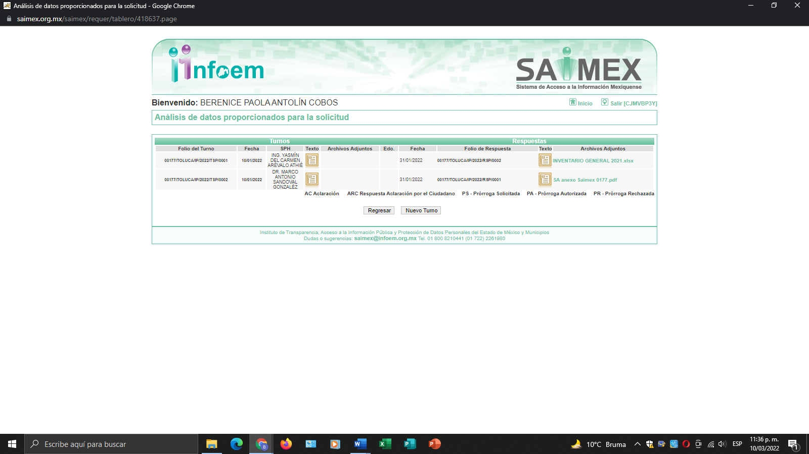

Lo anterior, se advierte que el Titular de la Unidad de Transparencia turnó al servidor público habilitado siguiente: Ing. Yasmin del Carmen Arévalo Athie, Directora General de Administración del Ayuntamiento de Toluca.

De este modo, se señala que en un primer término, el Titular de la Unidad de Transparencia procedió a turnar la solicitud de información a la área involucrada, esto es, a la Directora General de Administración del Ayuntamiento de Toluca, tal y como se desglosa de en la página de Información Pública de Oficio Mexiquense (IPOMEX) del Sujeto Obligado, en la fracción VII, “Directorio de Servidores Públicos”.
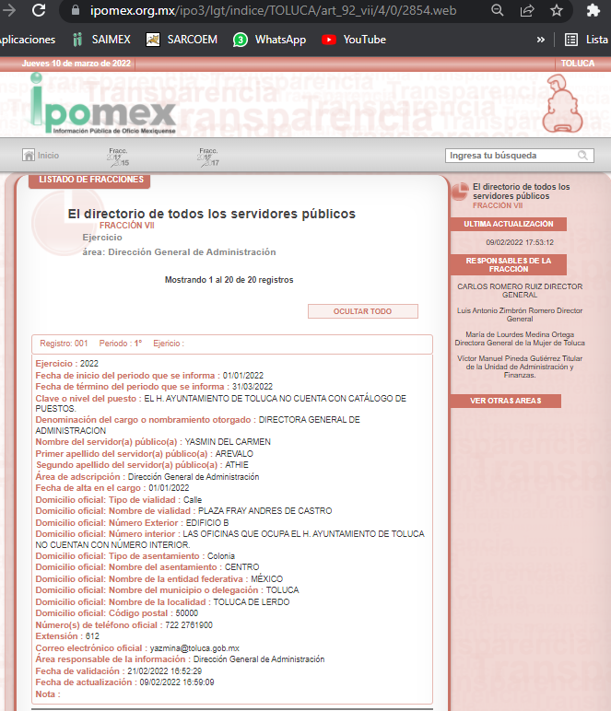

Derivado de lo anterior, cabe señalar que dentro del Manual General de Organización de la Dirección General de Administración del Ayuntamiento de Toluca, se encuentran inmersas las atribuciones de la Dirección General de Administración, mismas que se describen a continuación.

VI. ATRIBUCIONES
CÓDIGO REGLAMENTARIO MUNICIPAL DE TOLUCA
TÍTULO TERCERO
DE LA ADMINISTRACIÓN PÚBLICA MUNICIPAL
SECCIÓN NOVENA
DE LA DIRECCIÓN GENERAL DE ADMINISTRACIÓN
Artículo 3.43 La o el titular de la Dirección General de Administración, tiene las siguientes atribuciones:
I. Coordinar y dirigir los sistemas de reclutamiento, selección, contratación e inducción y desarrollo de personal;
II. Verificar que se cumplan las disposiciones en materia de trabajo, seguridad e higiene laboral, así como las del Código Reglamentario, respecto de los derechos y obligaciones del personal;
III. Autorizar las altas, bajas, cambios, permisos, licencias, comisiones del personal, entre otras, para su trámite y efectos;
IV. Autorizar la elaboración y distribución oportuna de la nómina al personal que labora en el Ayuntamiento, apegándose a la normatividad en la materia y presupuesto al autorizado;
V. Coordinar, programar y establecer las políticas de capacitación y adiestramiento para el desarrollo adecuado de personal, conforme a las necesidades institucionales y a las propias del personal;
VI. Vigilar y verificar el cumplimiento de las clausulas establecidas en los convenios sindicales, para mantener y fortalecer las relaciones con las instituciones, y a su vez buscar el beneficio en cuanto a las prestaciones y condiciones laborales de los trabajadores agremiados;
VII. Intervenir, vigilar y dar el seguimiento correspondiente a todos los procedimientos de adquisición, arrendamiento de inmuebles, contratación de servicios, enajenación y subasta de bienes, conforme a los lineamientos establecidos en la normatividad correspondiente;
VIII. Coordinar la elaboración del programa anual de adquisiciones del Ayuntamiento, con base en los montos establecidos para cada partida por objeto de gasto en el presupuesto, con el fin de ponerlo a disposición de los comités para su debida aprobación;
IX. Integrar el catálogo general de proveedores que permita identificar de manera ágil a quienes, con base en el giro comercial principal, cumplan y cuenten con los documentos y requisitos que establece la ley, con el propósito de considerarlos en los procesos de compra, prestación de servicios y arrendamientos de inmuebles, en la búsqueda de las mejores condiciones a favor del municipio;
X. Supervisar y vigilar que los procedimientos de licitaciones públicas, así como sus excepciones, se desarrollen conforme lo establece la normatividad respectiva y en estricto apego a los lineamientos establecidos de eficiencia, eficacia, honradez y transparencia;
XI. Establecer los mecanismos y procedimientos necesarios para la investigación y obtención de información sobre estudios de mercado y precios de referencia;
XII. Revisar, suscribir y vigilar todos aquellos contratos que se formalicen con proveedores, así como su ejecución y ejercicio, relativos a fallos de adjudicación de procesos de licitación pública o de sus excepciones, mismos que deberán cumplir con la normatividad en la materia;
XIII. Presidir los comités instituidos para atender los procesos de adquisición y enajenación de bienes muebles e inmuebles, contratación de servicios y arrendamientos. Convocar a sus integrantes y desahogar los asuntos que se sometan a consideración de éstos, así como llevar a cabo las funciones que establece la normatividad en la materia;
XIV. Vigilar, controlar y supervisar el estricto manejo, recepción, resguardo y entrega de los materiales que se reciben en el Almacén General, con la finalidad de que éstos cumplan con las características físicas y técnicas requeridas, asimismo, establecer los mecanismos necesarios para realizar inventarios de manera periódica;
XV. Derogada;
XVI. Derogada;
XVII. Implementar y supervisar que se lleven a cabo todas las actividades relacionadas al mantenimiento, adecuación, conservación, aseo y limpieza de las áreas que integran el Ayuntamiento, que se utilizan para la atención al público y actividades administrativas;
XVIII. Crear los mecanismos para dotar de combustible al parque vehicular y maquinaria del Ayuntamiento, conforme a los controles establecidos;
XIX. Establecer los mecanismos y procesos administrativos necesarios para el diagnóstico, mantenimiento y reparación del parque vehicular del Ayuntamiento, definir los requisitos para ingresar los vehículos al taller municipal o en su caso canalizarlos a talleres externos;
XX. Atender y establecer la logística y las acciones pertinentes para el desarrollo de los eventos públicos con representación del Ayuntamiento;
XXI. Planear organizar, implementar y evaluar las políticas municipales en materia de gobierno digital, así como participar en las iniciativas que en la misma materia surjan del ámbito estatal y/o federal;
XXII. Emitir las políticas, normas y lineamientos administrativos relativos al uso de las tecnologías de la información y comunicación al interior de la administración pública municipal;
XXIII. Derogada;
XXIV. Derogada;
XXV. Coordinar y supervisar las acciones para la creación, desarrollo y actualización de la página o portal oficial del Ayuntamiento;
XXVI. Derogada;
XXVII. Establecer, operar y evaluar los mecanismos de coordinación con las delegaciones administrativas, en el ejercicio del presupuesto asignado, movimientos de personal y solicitud de bienes, insumos, servicios y arrendamientos que requieran las unidades administrativas para el desempeño de sus funciones;
XXVIII. Emitir las políticas, normas y lineamientos administrativos relativos a los asuntos de su competencia, con la finalidad de que los trabajos y las actividades que sean inherentes a su responsabilidad se desarrollen con transparencia, considerando los lineamientos establecidos en la normatividad anticorrupción, así mismo con eficiencia y eficacia en el manejo de los recursos; y
XXIX. Las demás que le confieran otros ordenamientos jurídicos, el H. Ayuntamiento y el Presidente Municipal.

Artículo 3.44. La Dirección General de Administración, para el cumplimiento de sus atribuciones, se auxiliará de la Dirección de Recursos Humanos, de la Dirección de Recursos Materiales, de la Dirección de Servicios Generales y de la Dirección de Tecnologías de la Información y Gobierno Digital.

SUBSECCIÓN SEGUNDA
DIRECCIÓN DE RECURSOS MATERIALES
Artículo 3.46. La o el titular de la Dirección de Recursos Materiales cuenta con las siguientes atribuciones:
I. Llevar a cabo los procedimientos para la adquisición de los bienes y servicios y el arrendamiento, adquisición y enajenación de inmuebles en estricto apego a las disposiciones legales aplicables;
II. Autorizar y suscribir los pedidos-contrato que se finquen relativos a procedimientos de adquisiciones y compras de bienes, materiales y suministros;
III. Elaborar los contratos de adquisición de los bienes y servicios y de arrendamiento, adquisición y enajenación de inmuebles de competencia municipal;
IV. Someter a consideración la autorización de prórroga para la entrega de bienes y servicios que sean solicitados por los proveedores o prestadores de servicios, de acuerdo a lo establecido en la normatividad establecida;
V. Mantener actualizado el padrón de proveedores; tomando en consideración, el tipo de bien y servicio que ofrece cada proveedor, este deberá cubrir los documentos y requisitos que establece la normatividad respectiva;
VI. Solicitar las cotizaciones necesarias para realizar los precios de referencia y estudios de mercado, conforme la normatividad respectiva;
VII. Llevar a cabo los trámites administrativos respectivos para la integración de los comités de adquisiciones y servicios, y arrendamientos, y adquisición y enajenación de bienes inmuebles, así mismo, deberá integrar los expedientes los temas a tratar por parte de cada comité;
VIII. Aplicar las penas convencionales a aquellos proveedores que incumplan en cuanto a las fechas establecidas en los contratos de aquellos materiales, bienes y suministros que les fueron adjudicados, conforme a lo que establece la normatividad correspondiente;
IX. Controlar y vigilar el manejo y operación del almacén municipal, estableciendo un sistema estricto de recepción, resguardo y entrega de materiales, bienes y suministros, así como implementar periódicamente la elaboración de inventarios;
X. Integrar y elaborar el sistema anual de adquisiciones de bienes y servicios calendarizado, con base en los montos por partida, objeto de gasto del presupuesto y establecer el procedimiento para su ejecución, previa autorización de los comités de adquisiciones y servicios y de arrendamientos, adquisición y enajenación de inmuebles;
XI. Derogada;
XII. Derogada;
XIII. Realizar los trámites que procedan con la finalidad de contratar el aseguramiento del parque vehicular y equipo especial de las unidades que se encuentren activas y en funcionamiento, para lo cual, deberá contarse con un padrón vehicular actualizado; y
XIV. Las demás que le asignen otros ordenamientos, el Presidente Municipal y la o el Director General de Administración.

Es de precisar que, aunque la solicitud de información y la respuesta estén dirigidas y atendidas por un Sujeto Obligado, lo cierto es que también tienen diversas Unidades Administrativas y cada área cuenta con un Servidor Público Habilitado, que es la persona encargada de apoyar, gestionar y entregar la información o datos personales que se ubiquen en la misma, a sus respectivas unidades de transparencia; respecto de las solicitudes presentadas y aportar en primera instancia el fundamento y motivación de la clasificación de la información al Titular de la Unidad de Transparencia de los Sujetos Obligados, lo anterior de conformidad con los artículos 3 fracción XXXIX, 58 y 59, de la Ley en la materia, que estipulan lo siguiente:

Artículo 3. Para los efectos de la presente Ley se entenderá por:
(…)
XXXIX. Servidor público habilitado: Persona encargada dentro de las diversas unidades administrativas o áreas del sujeto obligado, de apoyar, gestionar y entregar la información o datos personales que se ubiquen en la misma, a sus respectivas unidades de transparencia; respecto de las solicitudes presentadas y aportar en primera instancia el fundamento y motivación de la clasificación de la información;
(…)
Artículo 58. Los servidores públicos habilitados serán designados por el titular del sujeto obligado a propuesta del responsable de la Unidad de Transparencia.

Artículo 59. Los servidores públicos habilitados tendrán las funciones siguientes:
I. Localizar la información que le solicite la Unidad de Transparencia;
II. Proporcionar la información que obre en los archivos y que le sea solicitada por la Unidad de Transparencia;
III. Apoyar a la Unidad de Transparencia en lo que esta le solicite para el cumplimiento de sus funciones;
IV. Proporcionar a la Unidad de Transparencia, las modificaciones a la información pública de oficio que obre en su poder;
V. Integrar y presentar al responsable de la Unidad de Transparencia la propuesta de clasificación de información, la cual tendrá los fundamentos y argumentos en que se basa dicha propuesta;
VI. Verificar, una vez analizado el contenido de la información, que no se encuentre en los supuestos de información clasificada; y
VII. Dar cuenta a la Unidad de Transparencia del vencimiento de los plazos de reserva.

En otras palabras, cumplió con lo que para tal efecto dispone el artículo 162 de la Ley de Transparencia y Acceso a la Información Pública del Estado de México y Municipios, que índica:

“Artículo 162. Las unidades de transparencia deberán garantizar que las solicitudes se turnen a todas las Áreas competentes que cuenten con la información o deban tenerla de acuerdo a sus facultades, competencias y funciones, con el objeto de que realicen una búsqueda exhaustiva y razonable de la información solicitada.”

Aunado a lo que establece la Ley de Transparencia y Acceso a la Información Pública del Estado de México y Municipios que establece:

“Artículo 3. Para los efectos de la presente Ley se entenderá por:
XI. Documento: Los expedientes, reportes, estudios, actas, resoluciones, oficios, correspondencia, acuerdos, directivas, directrices, circulares, contratos, convenios, instructivos, notas, memorandos, estadísticas o bien, cualquier otro registro que documente el ejercicio de las facultades, funciones y competencias de los sujetos obligados, sus servidores públicos e integrantes, sin importar su fuente o fecha de elaboración. Los documentos podrán estar en cualquier medio, sea escrito, impreso, sonoro, visual, electrónico, informático u holográfico;

Artículo 4. El derecho humano de acceso a la información pública es la prerrogativa de las personas para buscar, difundir, investigar, recabar, recibir y solicitar información pública, sin necesidad de acreditar personalidad ni interés jurídico.
Toda la información generada, obtenida, adquirida, transformada, administrada o en posesión de los sujetos obligados es pública y accesible de manera permanente a cualquier persona, en los términos y condiciones que se establezcan en los tratados internacionales de los que el Estado mexicano sea parte, en la Ley General, la presente Ley y demás disposiciones de la materia, privilegiando el principio de máxima publicidad de la información. Solo podrá ser clasificada excepcionalmente como reservada temporalmente por razones de interés público, en los términos de las causas legítimas y estrictamente necesarias previstas por esta Ley.

Los sujetos obligados deben poner en práctica, políticas y programas de acceso a la información que se apeguen a criterios de publicidad, veracidad, oportunidad, precisión y suficiencia en beneficio de los solicitantes.

Artículo 12. Quienes generen, recopilen, administren, manejen, procesen, archiven o conserven información pública serán responsables de la misma en los términos de las disposiciones jurídicas aplicables.
Los sujetos obligados sólo proporcionarán la información pública que se les requiera y que obre en sus archivos y en el estado en que ésta se encuentre. La obligación de proporcionar información no comprende el procesamiento de la misma, ni el presentarla conforme al interés del solicitante; no estarán obligados a generarla, resumirla, efectuar cálculos o practicar investigaciones.” (sic)

En efecto, de los artículos mencionados, se desprende que la información pública es la contenida en los documentos que los Sujetos Obligados generan en ejercicio de sus atribuciones, siendo así que dichos documentos se constituyen por los expedientes, reportes, estudios, actas, resoluciones, oficios, correspondencia, acuerdos, directivas, directrices, circulares, contratos, convenios, instructivos, notas, memorandos, estadísticas o bien, cualquier otro registro que documente el ejercicio de las facultades, funciones y competencias de los Sujetos Obligados, sus servidores públicos e integrantes, sin importar su fuente o fecha de elaboración, siendo que dichos documentos pueden estar en cualquier medio, sea escrito, impreso, sonoro, visual, electrónico, informático u holográfico; y el derecho de acceso a la información es la facultad que tiene toda persona para acceder a la información pública generada o en poder de los Sujetos Obligados conforme a la Ley de la materia.

Así también, se dispone que toda la información generada, obtenida, adquirida, transformada, administrada o en posesión de los Sujetos Obligados es pública y accesible de manera permanente a cualquier persona, y que éstos sólo proporcionarán la información que generen en ejercicio de sus atribuciones, por lo que la obligación de proporcionar información no comprende el procesamiento de la misma, ni el presentarla conforme al interés del solicitante, por lo que los Sujetos Obligados no están constreñidos a generarla, resumirla, efectuar cálculos o practicar investigaciones.

En este contexto, el Sujeto Obligado no está obligado a generar documento ad hoc para para satisfacer el derecho de acceso, situación que no está permitida dentro de la materia de acceso a la información.

Como apoyo a lo anterior, es aplicable el Criterio 03-17, emitido por el Instituto Nacional de Transparencia, Acceso a la Información y Protección de Datos Personales, que dice:

“No existe obligación de elaborar documentos ad hoc para atender las solicitudes de acceso a la información. Los artículos 129 de la Ley General de Transparencia y Acceso a la Información Pública y 130, párrafo cuarto, de la Ley Federal de Transparencia y Acceso a la Información Pública, señalan que los sujetos obligados deberán otorgar acceso a los documentos que se encuentren en sus archivos o que estén obligados a documentar, de acuerdo con sus facultades, competencias o funciones, conforme a las características físicas de la información o del lugar donde se encuentre. Por lo anterior, los sujetos obligados deben garantizar el derecho de acceso a la información del particular, proporcionando la información con la que cuentan en el formato en que la misma obre en sus archivos; sin necesidad de elaborar documentos ad hoc para atender las solicitudes de información.

Resoluciones:
• RRA 0050/16. Instituto Nacional para la Evaluación de la Educación. 13 julio de 2016. Por unanimidad. Comisionado Ponente: Francisco Javier Acuña Llamas.
• RRA 0310/16. Instituto Nacional de Transparencia, Acceso a la Información y Protección de Datos Personales. 10 de agosto de 2016. Por unanimidad. Comisionada Ponente. Areli Cano Guadiana.
• RRA 1889/16. Secretaría de Hacienda y Crédito Público. 05 de octubre de 2016. Por unanimidad. Comisionada Ponente. Ximena Puente de la Mora.”

Así, en mérito de lo expuesto en líneas anteriores resultan infundadas las razones o motivos de inconformidad que arguye la Recurrente, por ello con fundamento en el artículo 186, fracción II, de la Ley de Transparencia y Acceso a la Información Pública del Estado de México y Municipios, se CONFIRMA la respuesta a la solicitud de información pública 00177/TOLUCA/IP/2022, que han sido materia del presente fallo.

Por lo antes expuesto y fundado es de resolverse y,

SE RESUELVE

PRIMERO. Se CONFIRMA la respuesta del Sujeto Obligado a la solicitud de información 00177/TOLUCA/IP/2022, por resultar infundadas las razones o motivos de inconformidad hechos valer por la Recurrente, en términos del Considerando CUARTO de esta resolución.

SEGUNDO. NOTIFÍQUESE la presente resolución, vía Sistema de Acceso a la Información Mexiquense (SAIMEX), al Titular de la Unidad de Transparencia del Sujeto Obligado.

TERCERO. NOTIFÍQUESE a la Recurrente la presente resolución a través del Sistema de Acceso a la Información Mexiquense (SAIMEX), y hágase del conocimiento, que de conformidad con lo establecido en el artículo 196, de la Ley de Transparencia y Acceso a la Información Pública del Estado de México y Municipios, podrá promover el Juicio de Amparo en los términos de las leyes aplicables.

ASÍ LO RESUELVE, POR UNANIMIDAD DE VOTOS, EL PLENO DEL INSTITUTO DE TRANSPARENCIA, ACCESO A LA INFORMACIÓN PÚBLICA Y PROTECCIÓN DE DATOS PERSONALES DEL ESTADO DE MÉXICO Y MUNICIPIOS, CONFORMADO POR LOS COMISIONADOS JOSÉ MARTÍNEZ VILCHIS, MARÍA DEL ROSARIO MEJÍA AYALA, SHARON CRISTINA MORALES MARTÍNEZ, LUIS GUSTAVO PARRA NORIEGA (AUSENCIA JUSTIFICADA) Y GUADALUPE RAMIREZ PEÑA; EN LA DÉCIMA PRIMERA SESIÓN ORDINARIA CELEBRADA EL VEINTICUATRO DE MARZO DE DOS MIL VEINTIDÓS, ANTE EL SECRETARIO TÉCNICO DEL PLENO ALEXIS TAPIA RAMÍREZ.--------------------------------------------------------------------------------------------------------------------------------------------------------------------------------------------------------------------------------------------------------------------------------------------------------------------------------------------------------------------------------------------------------------------------------------------------------------------------------------------------------------------------------------------------------------------------------------------------------------------------------------------------------------------------------------------------------------------------------------------------------------------------------------------------------------------------------------------------------------------------------------------------------------------------------------------------------------------------------------------------------------------------------------------------------------------------------------------------------------------------------------------------------------------------------------------------------------------------------------------------------------------------------------------------------------------------------------------------------------------------------------------------------------------------------------------------------------------------------------------------------

JMV/CCR/bpac

IMPROCEDENCIA Y SOBRESEIMIENTO EN EL JUICIO DE AMPARO. LAS CAUSAS PREVISTAS EN LOS ARTÍCULOS 73 Y 74 DE LA LEY DE LA MATERIA, RESPECTIVAMENTE, NO SON INCOMPATIBLES CON EL ARTÍCULO 25.1 DE LA CONVENCIÓN AMERICANA SOBRE DERECHOS HUMANOS. Del examen de compatibilidad de los artículos 73 y 74 de la Ley de Amparo con el artículo 25.1 de la Convención Americana sobre Derechos Humanos no se advierte que el derecho interno desatienda los estándares que pretenden proteger los derechos humanos en dicho tratado, por regular causas de improcedencia y sobreseimiento que impiden abordar el estudio de fondo del asunto en el juicio de amparo, en virtud de que el propósito de condicionar el acceso a los tribunales para evitar un sobrecargo de casos sin mérito, es en sí legítimo, por lo que esa compatibilidad, en cuanto a los requisitos para la admisibilidad de los recursos dependerá, en principio, de los siguientes criterios: no pueden ser irracionales ni de tal naturaleza que despojen al derecho de su esencia, ni discriminatorios y, en el caso, la razonabilidad de esas causas se justifica por la viabilidad de que una eventual sentencia concesoria tenga un ámbito de protección concreto y no entre en conflicto con el orden jurídico, no son de tal naturaleza que despojen al derecho de su esencia ni tampoco son discriminatorias, pues no existe alguna condicionante para su aplicabilidad, en función de cuestiones personales o particulares del quejoso. Por tanto, las indicadas causas de improcedencia y sobreseimiento no son incompatibles con el citado precepto 25.1, pues no impiden decidir sencilla, rápida y efectivamente sobre los derechos fundamentales reclamados como violados dentro del juicio de garantías.

